|  |
| --- |
| МИНОБРНАУКИ РОССИИ |
| Федеральное государственное бюджетное образовательное учреждение высшего образования **«МИРЭА − Российский технологический университет»**  **РТУ МИРЭА** |

Институт информационных технологий (ИТ)

Кафедра инструментального и прикладного программного обеспечения (ИиППО)

**ОТЧЕТ ПО ПРАКТИЧЕСКОЙ РАБОТЕ**

|  |
| --- |
| «Проектирование информационных систем» |
| на тему:  **«Проектирование сети»** |

|  |  |  |  |
| --- | --- | --- | --- |
| Студент группы ИНБО-01-17 | *ИНБО-04-20, Ло В.Х.* | (подпись) | |
| Преподаватель | *Батанов А.О.* | (подпись) | |
| Отчет представлен | «___»________2023г. | |  | |

Москва 2023г.

**Цель занятия:**

Основная цель работы, создать диаграмму прецедентов для одного из классов или прецедентов проектируемой информационной системы. В процессе достижения цели, студенты получают навыки создания и использования диаграмм UML.

**Постановка задачи:**

1. Ознакомиться с теоретической частью.
2. Выполнить практическое задание.
3. Оформить отчет

**Результат работы:**

Диаграмма вариантов использования в простейшем виде представляет собой представление взаимодействия пользователя с система, которая показывает взаимосвязь между пользователем и различными вариантами использования , в которых участвует пользователь. Диаграмма вариантов использования может идентифицировать различные типы пользователей системы и различные варианты использования и часто будет сопровождаться диаграммами других типов. Варианты использования представлены кружками или эллипсами.

Система проективания сетей "NetPlan" иметь следующие основные варианты использования:

**Регистрация нового пользователя**

* Пользователь заполняет форму регистрации со своими личными данными
* Система проверяет корректность введенных данных и создает новый профиль пользователя

**Поиск и просмотр информации о существующей сети**

* Пользователь вводит критерии поиска
* Система ищет в базе данных существующие сети, соответствующие критериям поиска
* Система выводит информацию о найденных сетях

**Создание новой сети**

* Пользователь выбирает тип сети и параметры ее настройки
* Система проверяет корректность введенных данных и создает новую сеть с заданными параметрами

**Генерация отчетов**

* Пользователь, Админастратор выбирает существующую сеть и тип отчета, который он хочет сгенерировать
* Система генерирует отчет, содержащий информацию о сети, устройствах и их настройках Дайте мне больше функций системного инженера

**Управление информационным системами**

* Администраторы отслеживают и получают доступ ко всей системной информации

**Управление безопасностью:**

* Настройка прав доступа к сетевым ресурсам
* Мониторинг сетевой безопасности и выявление угроз
* Восстановление работоспособности сети после атак или инцидентов

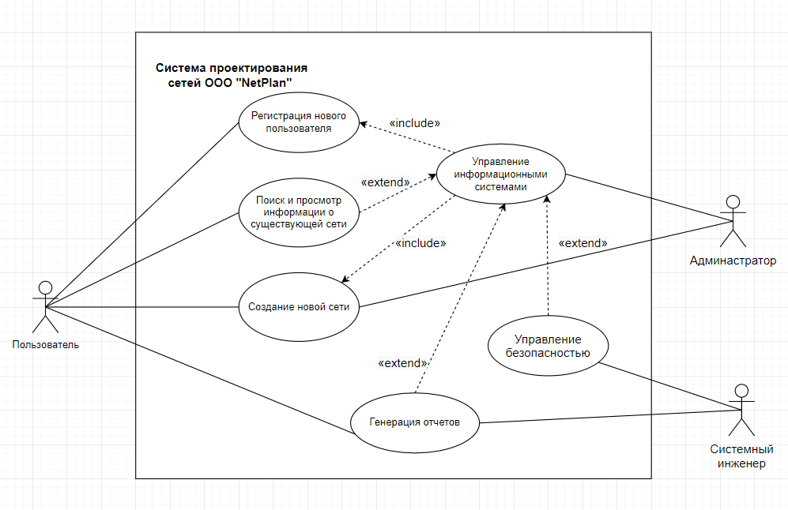

**Рисунок 1 – Use-case диаграммы**

**Список использованных источников и литературы:**

1. Лекции по дисциплине «Проектирование информационных систем» А.А. Лобанов, МИРЭА – Российский технологический университет, 2023.